**DOCUMENTATION DEVELOPPEUR**

**Attribution du suivi des étudiants**

TRAN DIEP Mai Thi

Table des matières

I. Contexte : 3

I. Versionning 4

II. Base de données : 5

III. Spécifications fonctionnelles : 6

1. Partie de connexion : 6

Page de connexion : 6

2. Partie d’utilisateur : 7

a. Page d’accueil : 7

b. Page « Mon profil » : 7

3. Partie d’administrateur : 9

a. Page d’accueil : 9

b. Page « Liste des étudiants » : 9

c. Modal « Modifier un étudiant » : 10

d. Modal « Créer un étudiant » : 11

e. Modal « Supprimer un étudiant » : 11

IV. Composants logiciels : 12

V. Testes unitaires : 14

1. Test de connexion avec un mauvais 14

2. Test de créer/modifier un étudiant avec un mauvais format d’email 14

14

3. Test de créer/modifier un étudiant avec un mauvais format du numéro de diplôme 14

14

4. Test de créer un étudiant sans année de certification, nom, prénom, statut dans 6 mois, statut actuel 14

14

14

# Contexte :

Un des responsables de la M2L, utilise une application pour gérer les employés des ligues. Cette application, très simple, n’existe qu’en ligne de commande et est mono-utilisateur. Nous souhaiterions désigner un administrateur par ligue et lui confier la tâche de recenser les employés de sa ligue.

L’application JAVA a pour but de gérer les employés des ligues. Pour cela trois niveaux d’habilitation ci-dessus doivent être mis en place:

* Un simple employé de ligue peut ouvrir l’application et s’en servir comme un annuaire, mais il ne dispose d’aucun droit d’écriture.
* Un employé par ligue est administrateur et dispose de droits d’écriture peut gérer la liste des employés de sa propre ligue avec une application bureau.
* Le super-administrateur a accès en écriture à tous les employés des ligues. Il peut aussi gérer les comptes des administrateurs des ligues avec une application accessible en ligne de commande.

# Versionning

Afin de sauvegarder toute modification effectuée sur le code, nous avons utilisé l’outil Git, qui permet d’envoyer le projet et de sauvegarder toute modification sur le repository GitHub. Grâce au repository GitHub et git, nous pouvons annuler toute modification et revenir en arrière lorsqu’un bug se produit, ou une fonctionnalité n’est pas voulue.

Il est possible d’y accéder par ce lien : <https://github.com/maithi-trandiep/Student-Management>

# Base de données :

MCD

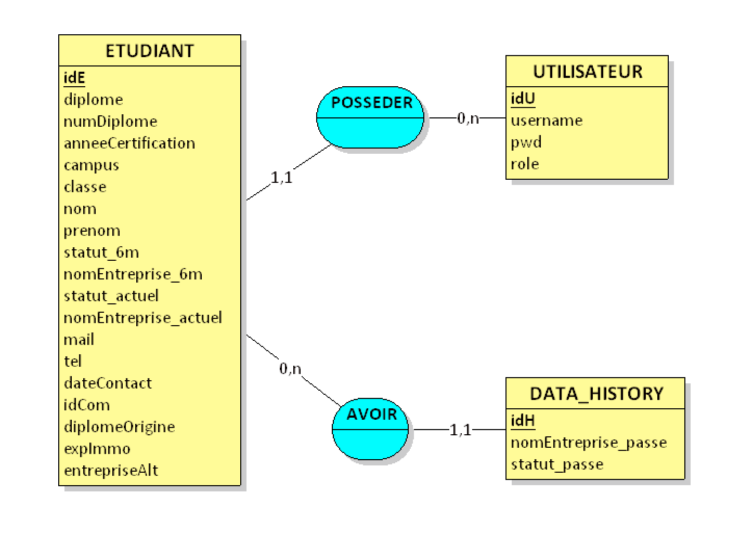

# Spécifications fonctionnelles :

## Partie de connexion :

### Page de connexion :

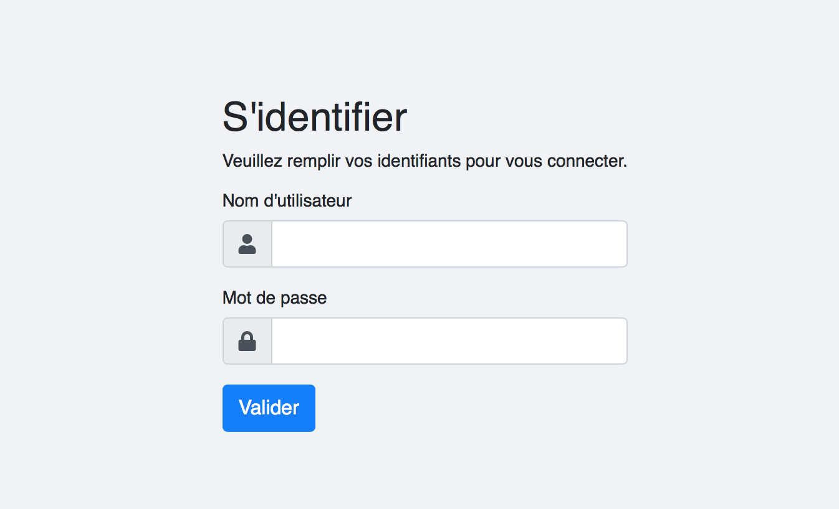

La page de connexion comporte les champs identifiants qui est l’identifiant de l’étudiant (composé par les deux premières lettres du nom et du prénom et a 2 chiffres) et le mot de passe. Ils sont donnés par l’administrateur.

## Partie d’utilisateur :

### Page d’accueil :

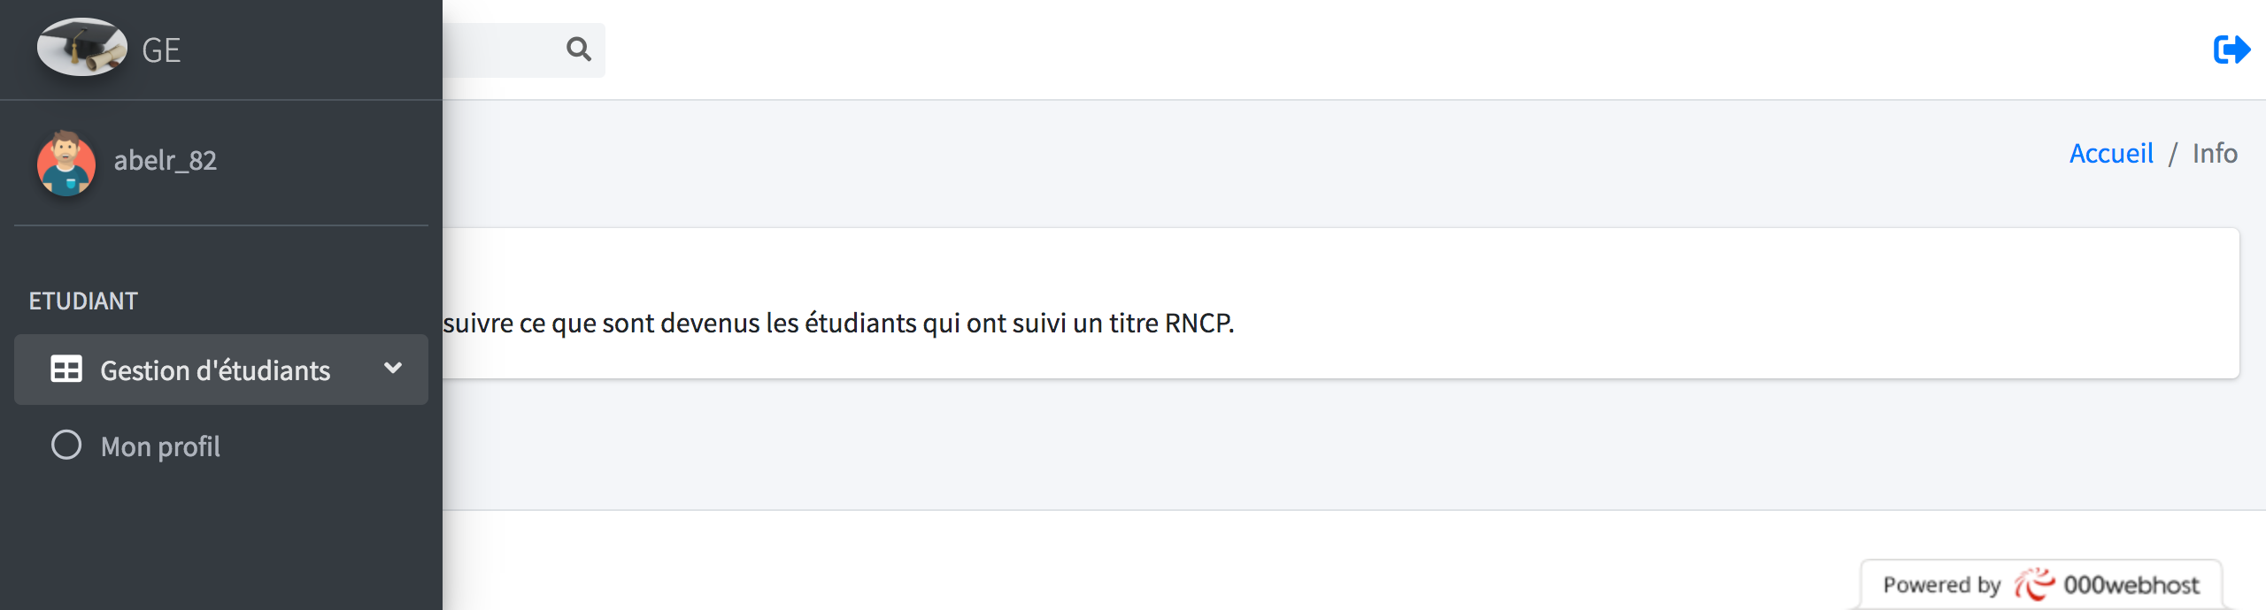

La page d’accueil utilisateur comporte :

* Un menu constitué une seule entrées : Consulter le profil un sous menu comprenant un lien « Mon profil » qui envoie sur la page permettant de modifier ses données..
* Une icône se déconnecter qui sert à quitter l’application tout en fermant la session.

### Page « Mon profil » :

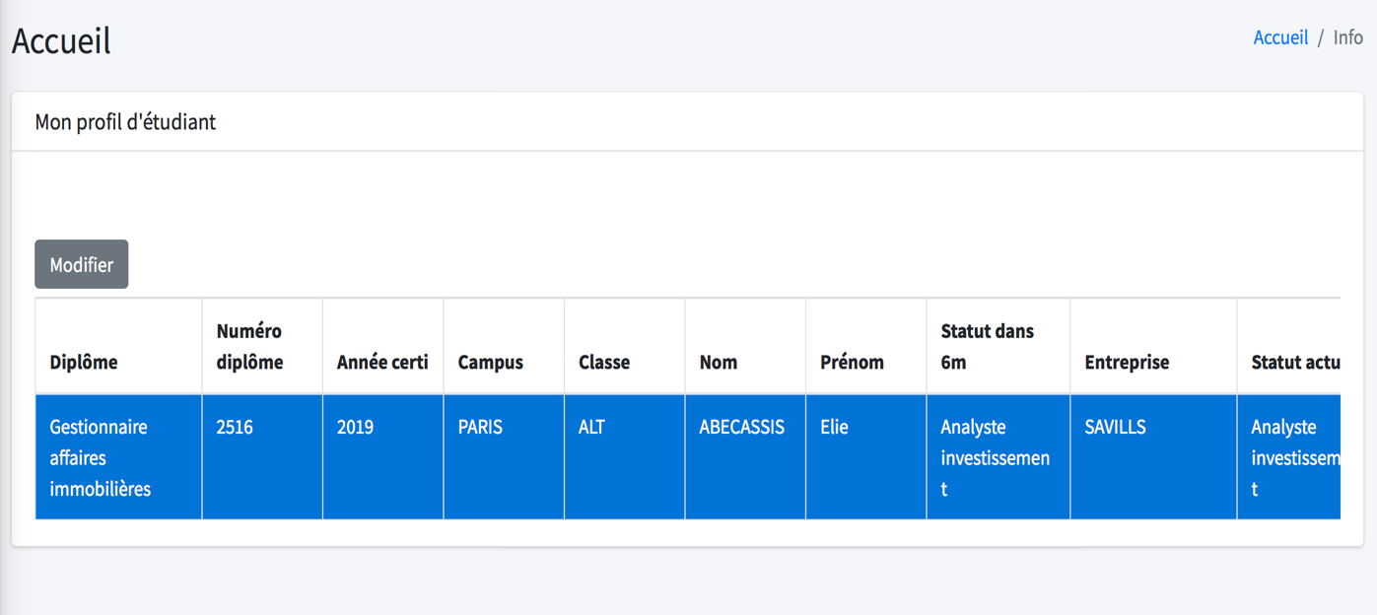

Cette page permet de consulter toutes les données concernant l’étudiant connecté. Pour modifier, on doit cliquer sur la ligne et quand celle-là change du gris au bleu, on clique sur le button « Modifier ».

Il sera alors affiché une formulaire pour modifier.

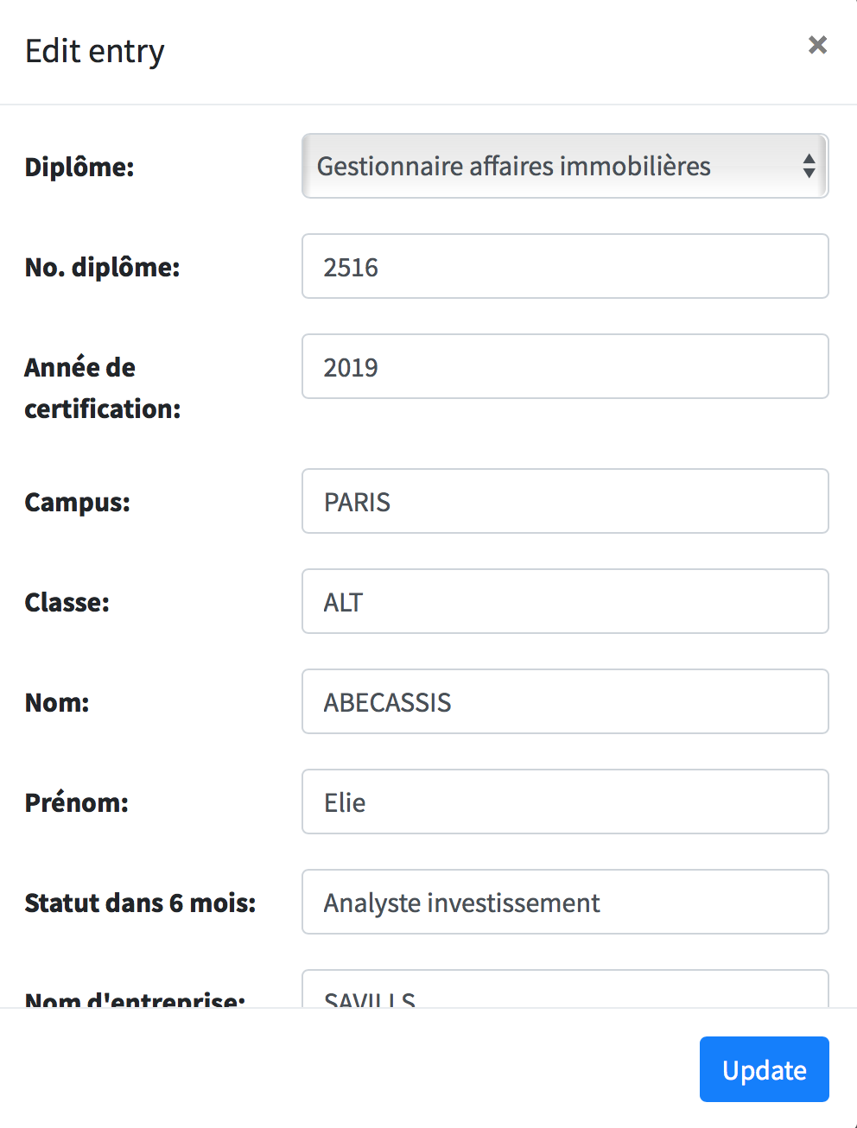

## Partie d’administrateur :

### Page d’accueil :

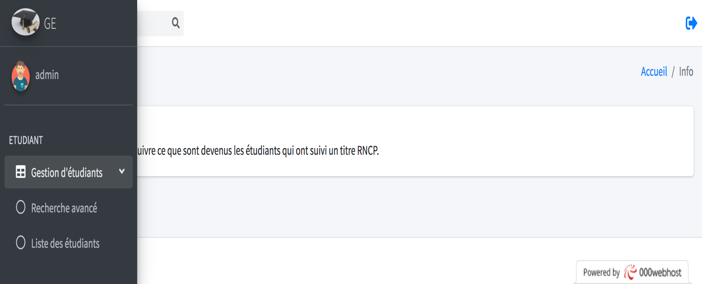

La page d’accueil de l’administrateur se présente comme la page d’accueil de l’utilisateur, la seule différence étant le sous menu « Liste des étudiants » qui renvoie vers la liste de tous les étudiants.

### Page « Liste des étudiants » :

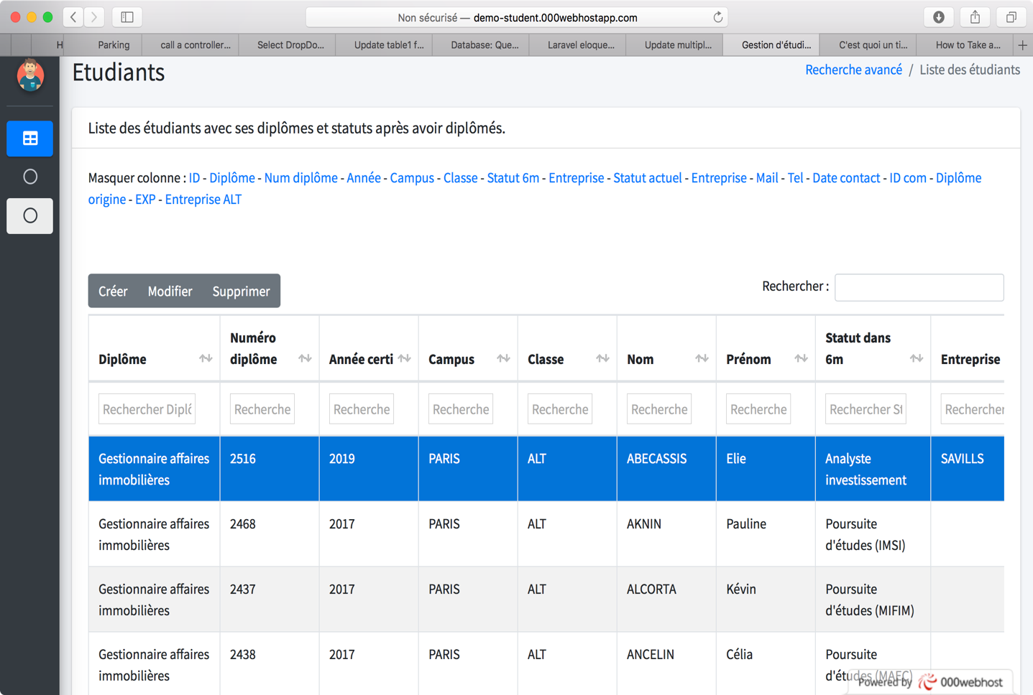

Cette page permet de consulter la liste de tous les étudiants et puis après créer, modifier et supprimer. Elle permet aussi la possibilité de masquer les colonnes qui ne sont pas nécessaires à afficher. Pour créer, modifier et supprimer, on doit cliquer sur la ligne et quand celle-là change du gris au bleu, on clique sur le bouton qui corresponde pour afficher le formulaire.

### Modal « Modifier un étudiant » :

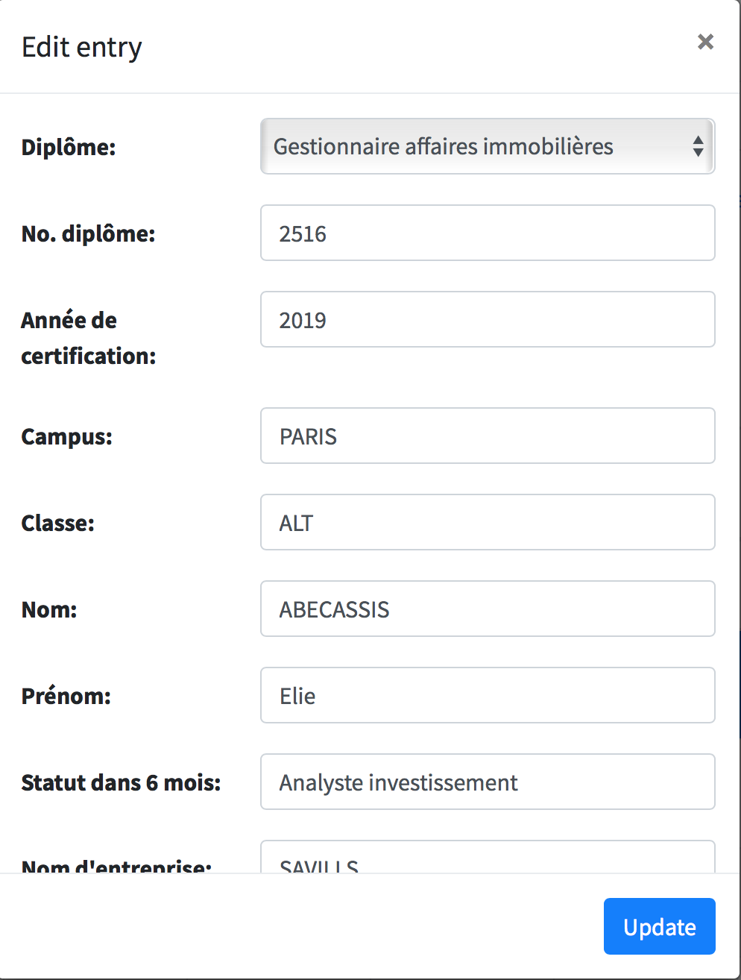

La modification d’un utilisateur ouvre une un formulaire pré remplit et modifiable, l’admin ne peut cependant pas modifier le mot de passe de l’utilisateur. Pour valider les changements, cliquez sur le bouton « Modifier », pour les annuler, cliquez sur le bouton « Fermer ».

### Modal « Créer un étudiant » :

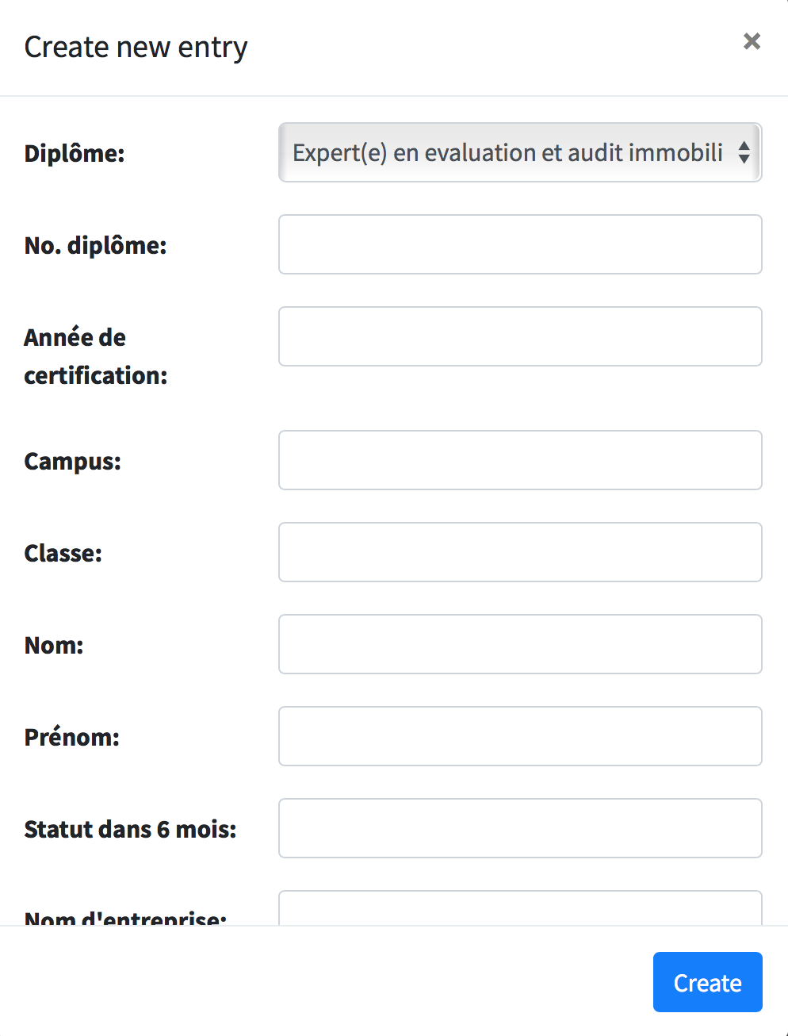

La création d’un utilisateur depuis la liste des utilisateur ouvre un formulaire à remplir permettant de créer un utilisateur. Il contient les champs « Prénom », « Nom », « E-mail » et « Password » pour le mot de passe.

### Modal « Supprimer un étudiant » :

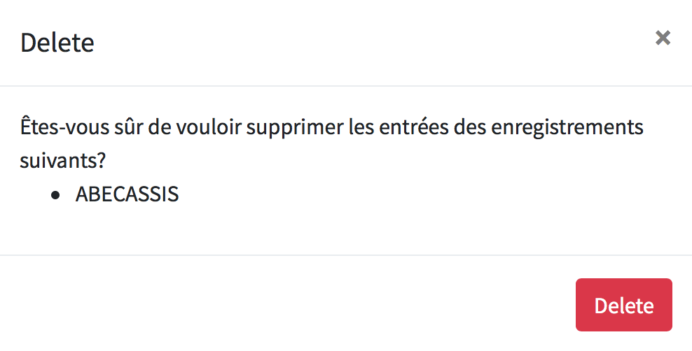

L’étudiant avec le nom indiqué est bien supprimé.

# Composants logiciels :

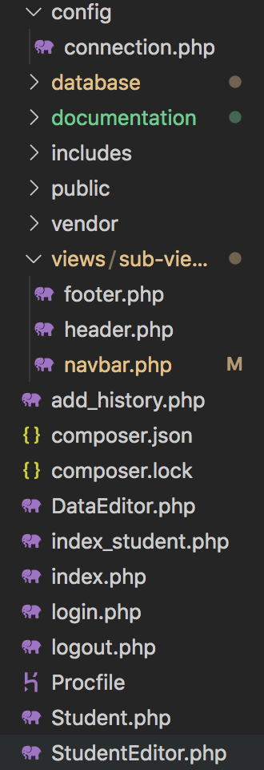

* Le dossier templates dans le dossier public contient tous les fichiers d’une template admin bootstrap permettant de mettre en forme visuellement le site.
* Le dossiers config et database sont les dossiers les plus importants, c’est dans ceux-ci qu’on stocke la connexion à la base de données, les scripts, les fichiers excel et csv pour créer la base de donnée.
* Le dossier views contient toutes les vues (incluant les sub-vues) c’est à dire toute la partie visuelle du site, comme les pages de connexion, la liste des étudiants, les formulaires.
* Les vues communiquent avec les fichiers DataEditor.php et StudentEditor.php pour effectuer du traitement et envoyer ou recevoir des données. C’est le cœur du fonctionnement du site.
* Le dossier vendor contient toutes les librairies utilisées pour le site, en particulier DataTables (un plug-in jQuery open-source permettant de dynamiser un tableau HTML).
* Le fichier connection.php se trouvant dans le dossier config est le fichier à éditer lors de la mise en place du projet sur une autre base de données, il faut alors modifier : DB_SERVER, DB_NAME, DB_USERNAME, DB_PASSWORD avec vos informations de connexions.

# Testes unitaires :

## Test de connexion avec un mauvais

## Test de créer/modifier un étudiant avec un mauvais format d’email

## 

## Test de créer/modifier un étudiant avec un mauvais format du numéro de diplôme

## 

## Test de créer un étudiant sans année de certification, nom, prénom, statut dans 6 mois, statut actuel

## 

## 